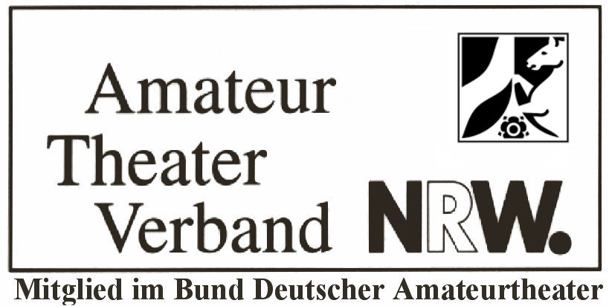

Amateurtheaterverband NRW e.V.
Düsseldorfer Straße 175, 51063 Köln
-
Amateurtheaterverband NRW
Landesgeschäftsstelle
Düsseldorfer Straße 175
51063 Köln

Im Juni 2024

Online-Teilnahme für den Landesverbandstag/die Mitgliederversammlung
14. September 2024, 15-18 Uhr
(Tagungsort ist die Landesgeschäftsstelle in Köln)

Online – Anmeldung einreichen bis spätestens 15. August 2024

Ich möchte für meine Bühne/meinen Verein an der Mitgliederversammlung ONLINE teilnehmen, und melde dies hiermit verbindlich an.

Name der Bühne ______________________________________________________________________

Name des Teilnehmers und Telefonnummer _________________________________________________

Email-Adresse des Teilnehmers ___________________________________________________________

(falls Sie weitere Personen für die Teilnahme anmelden möchten):

Nr. Name weiterer TeilnehmerInnen Deleg.* Gast *

01 ________________________________________________ ____ ____

________________________________________________

02 ________________________________________________ ____ ____
*bitte ankreuzen
________________________________________________

Sie (der/die Haupteilnehmer/in) erhalten am Freitagabend, dem 13. September den Online-Zugang zu der Mitgliederversammlung. Bitte rufen Sie diesen Zugang etwa eine Viertelstunde vor Beginn der Veranstaltung am 14. September auf. Sie werden dann um 15 Uhr vom Veranstalter zu der Konferenz zugeschaltet. Sie benötigen ein Internetfähiges Endgerät (Laptop, Tablet, Desktop) mit Kamera und Mikrofon. Bitte mit Ihrem Klarnamen/Eigennamen UND Bild anmelden.
Bitte diese Anmeldung zurück an die o.a. Adresse; gerne auch per Fax oder Mail.

